２時間でわかる！

NPOの基礎セミナー

９/６（土）１８：００～２０：００
参加
無料

会場：前橋市市民活動支援センター
（前橋市本町２－１２－１ 「前橋プラザ元気２１」３階）

「ＮＰＯってよく聞くけどわからない」「ＮＰＯ法人を立ち上げたい」
「関わっているけど改めて学びたい」・・・そんなあなたにおすすめ！

●ＮＰＯの基礎知識
ＮＰＯ法人の概要、設立、運営など
（説明：前橋市市民活動支援センター職員）

●ＮＰＯ法人の実際
県内で活動するＮＰＯ法人の体験談発表
ゲスト：ＮＰＯ法人かけはし 様
住み慣れた土地や家でずっと住み続けるために、有償ボランティアによる在宅での生活支援を
大きな柱としています。福祉移送サービスや介護保険事業も行う設立１４年目の法人。

【連携企画】ＮＰＯ資金調達相談会(２０:００～２０：３０)
（協力：日本政策金融公庫前橋支店 様）
※事前申し込み制、抽選で４組、無料
NPO運営に必要な資金(施設の工事代金の支払い、車両やパソコン等の購入、イベントの開催費用、人件費の支払い、補助金等が出るまでのつなぎ資金等)の調達(融資)に関するご相談に応じます。

◆対象：関心のある方、どなたでも
◆定 員：３０名（先着順）
◆申込み：裏面の申込み書にご記入の上、当センター窓口かＦＡＸにてお申込み
ください。または、同内容を電話かメールにてお伝えください。

◆主催・お問い合わせ・申し込み先

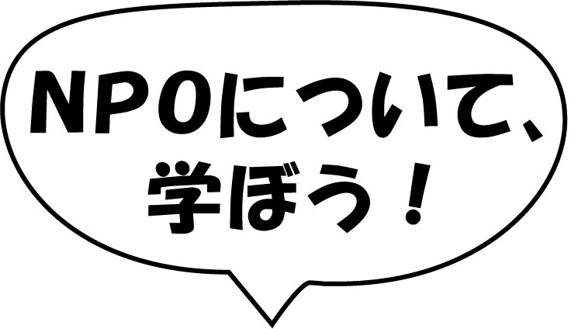

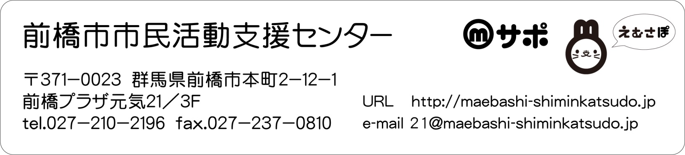

ＦＡＸ ０２７－２３７－０８１０
ＮＰＯの基礎セミナー 参加申込書
申込期限：８月３０日（土）19：00
ふりがな
ご氏名
電話番号
住 所
セミナーをどこで  知りましたか | □ちらし(元気２１館内) □ちらし（その他の場所： )  □Mサポホームページ □MサポNEWS □その他( )
ご参加の動機
※セミナー内容の参考に
させていただきます。
資金調達相談会  【限定4組】  ※多数の場合抽選し、  結果をお知らせします。 | □希望する | ご希望の相談内容
 | □希望しない
※定員に達し、お断りする場合のみご連絡します。

【会場と駐車場のご案内】
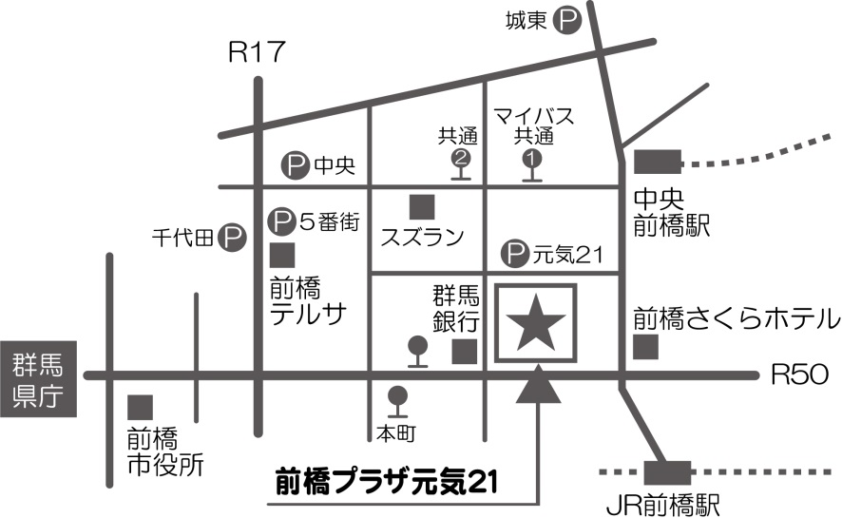
下記の駐車場にお停めいただくと、
4時間無料の割引処理ができます。
駐車券をお持ちください。

■前橋プラザ元気２１専用駐車場
（元気２１北側の立体駐車場）
■市営パーク5番街
■市営パーク千代田
■市営パーク城東
■前橋中央駐車場

